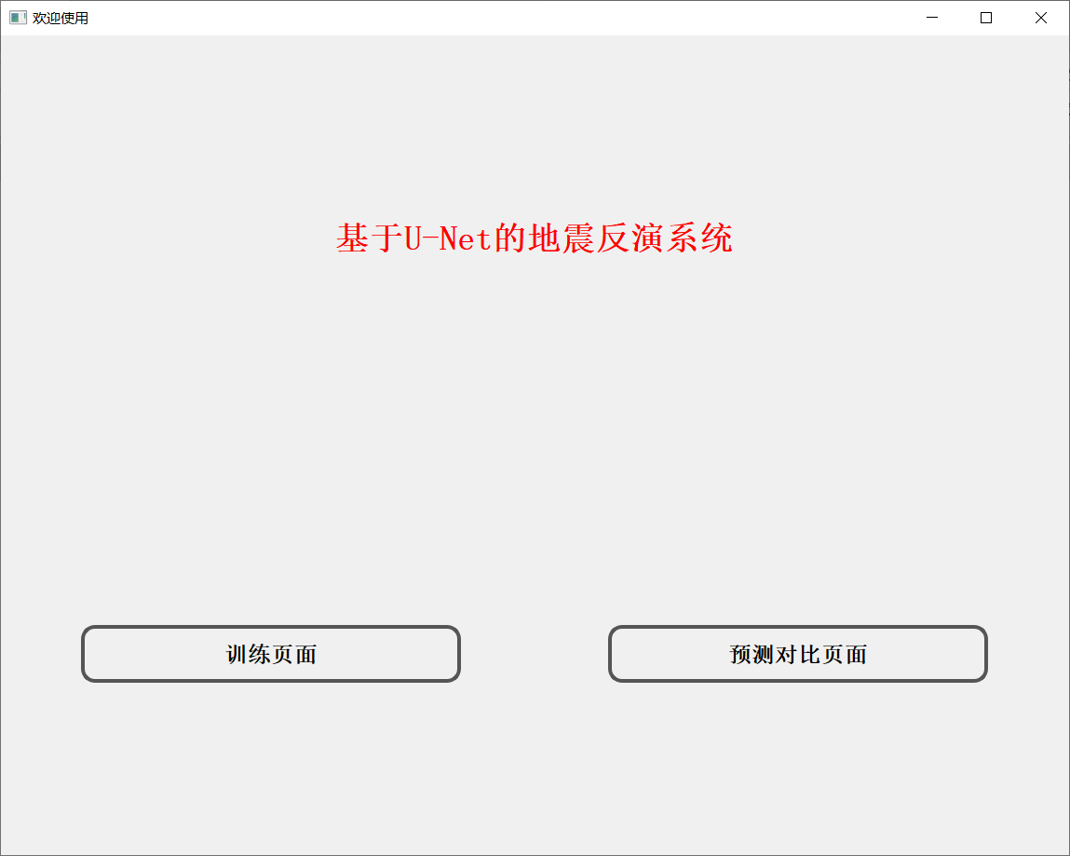
图5.10 主页面
如图5.10，进入可视化界面，可以选择训练页面或者预测对比页面，训练页面如图5.11，点击数据集可以更改训练时使用的数据集合，考虑到一次训练花费时间太长，在可视化界面等待影响用户体验，故每个数据集都提前训练好一个模型，如果数据集有变动，也可以选择再次训练。
点击显示Loss图片可以查看该数据集下深度学习模型的Loss值，如图5.11所示，Loss值在预测对比页面也可以查看。
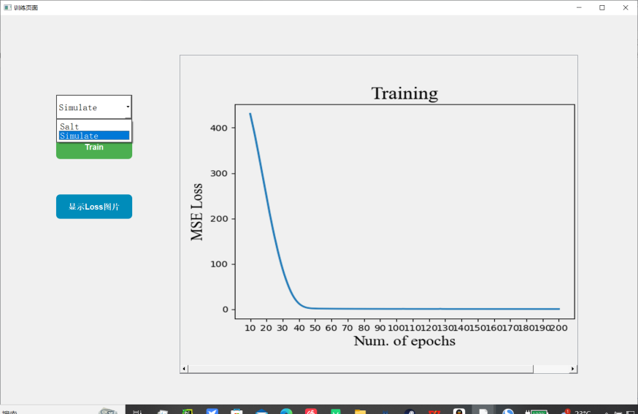
图5.11 训练页面展示
返回主页面，切换到预测对比页面，同样可以选择不同的数据集，目前使用的是Simulation和Salt两个数据集，点击Test,右侧方框会直接绘制出模型预测的速度模型图片，点击PD绘制预测出的速度模型，点击GT绘制真实的速度模型以便于对比，上侧方框展示各评价指标，以提升用户体验。
如图5.12，选择Salt数据集，点击Test,显示预测速度模型。
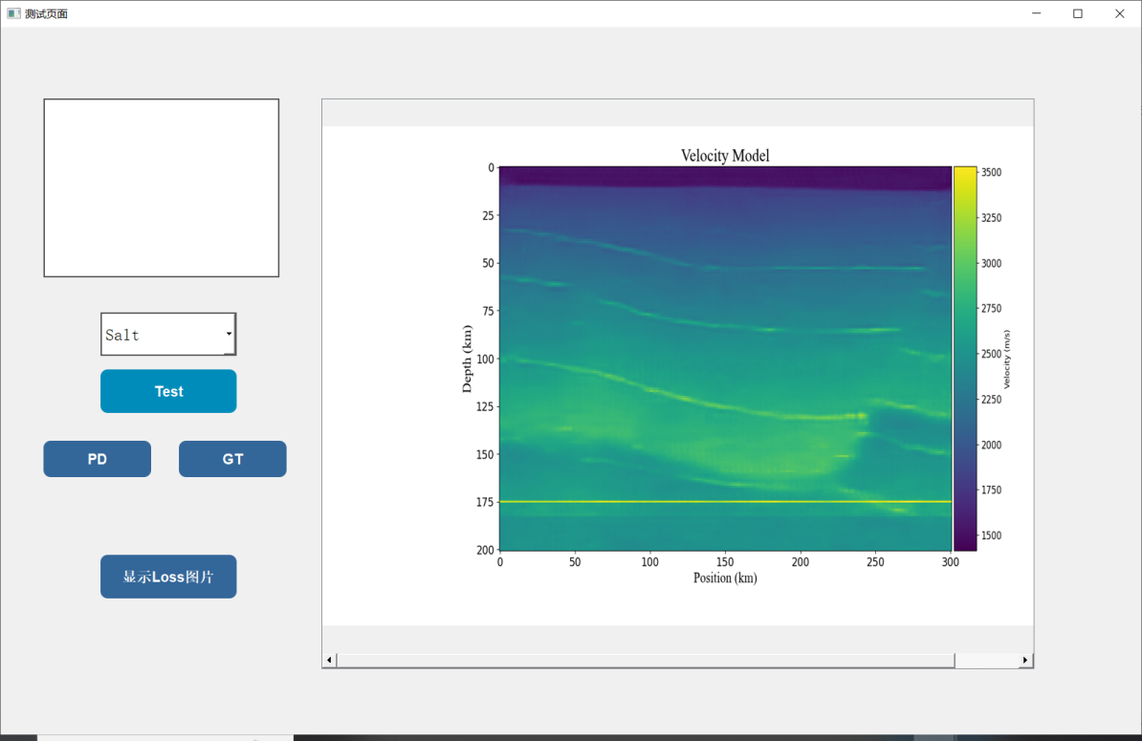
图5.12 Salt数据集的预测速度模型
如图5.13，点击GT按键，显示真实速度模型。
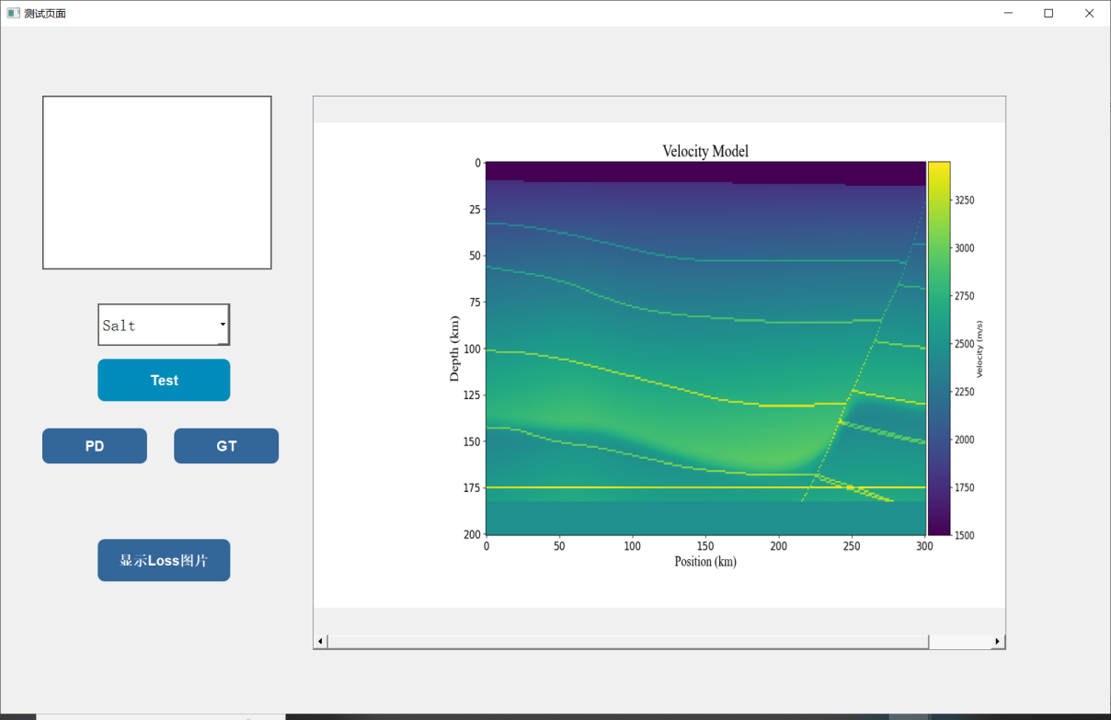
图5.13 Salt数据集的真实速度模型
如图5.14，更改选择为Simulation数据集，点击Test,显示预测速度模型。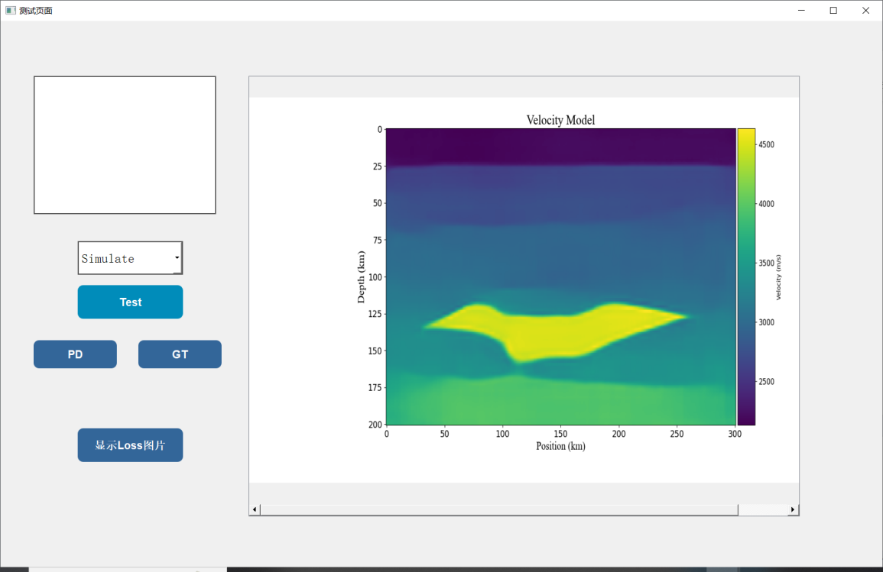
图5.14 Simulation数据集的预测速度模型
如图5.15，点击GT按键，显示真实速度模型。
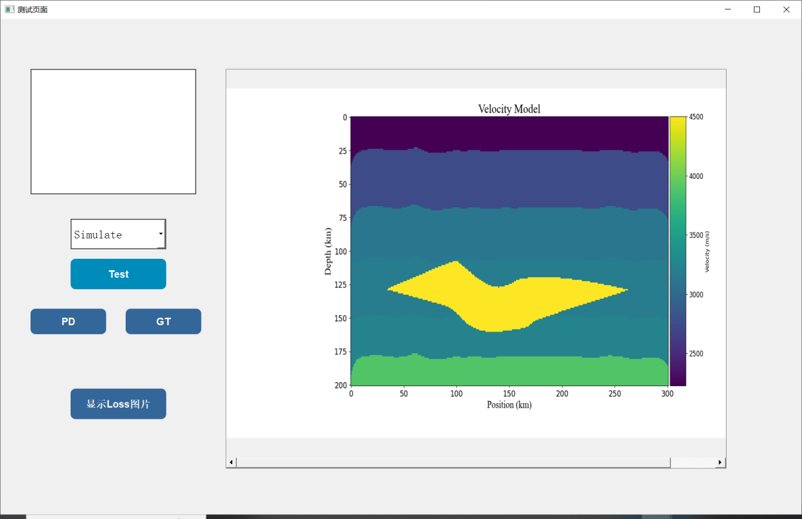
图5.15 Simulation数据集真实速度模型

